Retroalimentación N°7 Historia Kinder
La presente retroalimentación tiene como objetivo fortalecer los contenidos trabajados en el power point de historia, subido a la página de nuestro establecimiento el día Lunes 13 de Julio de 2020

Para comenzar, primero deben observar video que aparece en la agenda semanal, luego se sugiere revisar el material (Power point) desde un computador y no en celular, ya que esto permite tener un panorama de mayor tamaño y mejor audio para los niños/as. Se

- Juego interactivo de preguntas y respuestas.

En este ítem los estudiantes tendrán que recordar lo aprendido en el video explicativo, es importante que los padres realicen preguntas alusivas al tema tratado a modo de retroalimentación de contenidos, ejemplos de preguntas ¿Qué recuerdas del video? ¿Por qué debemos respetar las señaléticas del tránsito? ¿Cuál fue el tema de la clase de hoy?, etc. Luego de estos podrán responder las preguntas que aparecen en el juego interactivo.

- Complementa tu aprendizaje:

A continuación mostramos paso a paso para realizar esta actividad.
- Imprime las láminas que la Profesora subirá al tablón de tu Classroom de Historia.
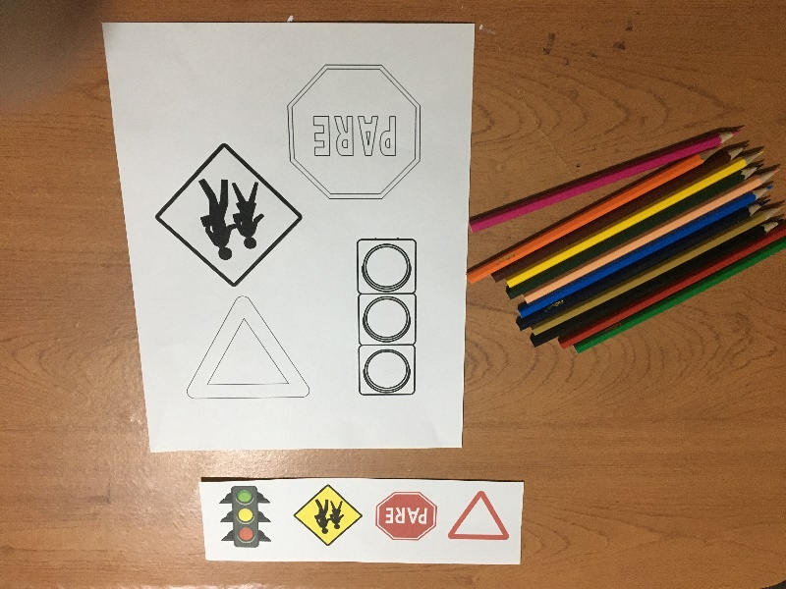

- Pinta las señaléticas, puedes ayudarte con el modelo a color.

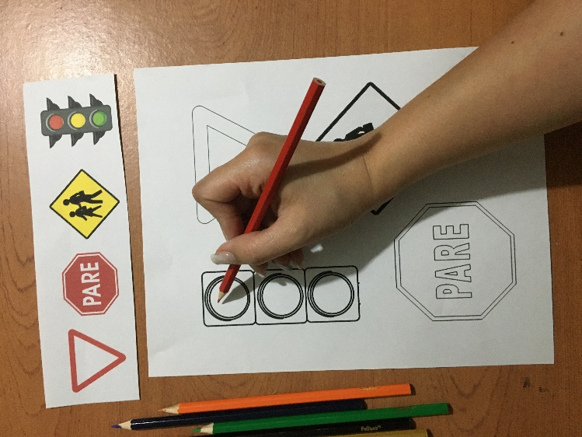

- Luego de colorear, recorta las imágenes.

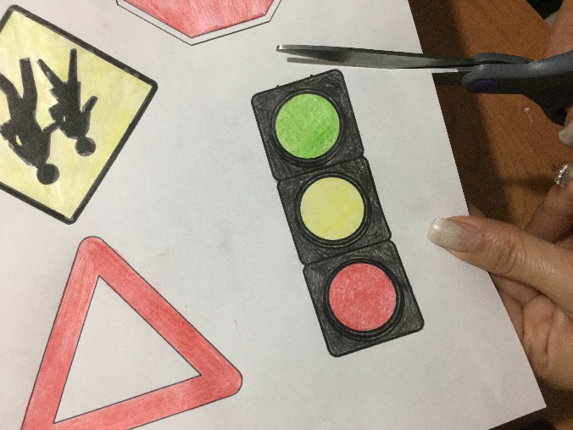
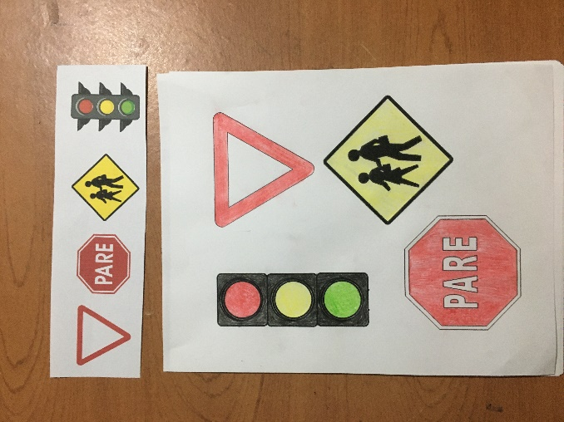

- Una vez recortadas pega las imágenes sobre palos de helados, brochetas, cartón o el material que encuentres para hacer un soporte y poder tomarlas.
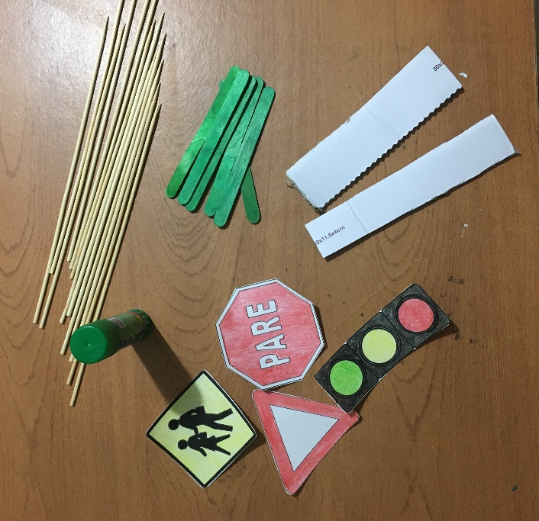

- ¡Y listo! Ya tienes tus señales del tránsito para usar en nuestra próxima classroom.

Es importante en este ítem recordar que para tomar el lápiz y colorear se debe observar que el estudiante debe utilizar los dedos pulgar e índice a modo de pinza, tal como muestra la imagen.

